Q

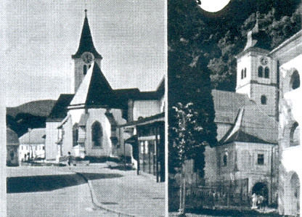



-

Tedenski list župnij

M a k o l e in S t u d e n i c e

Uradne ure: vsak dan po sv. maši

Leto XXI - št. 33

20. nedelja med letom

14. 8. 2016



h



Božja beseda današnje nedelje

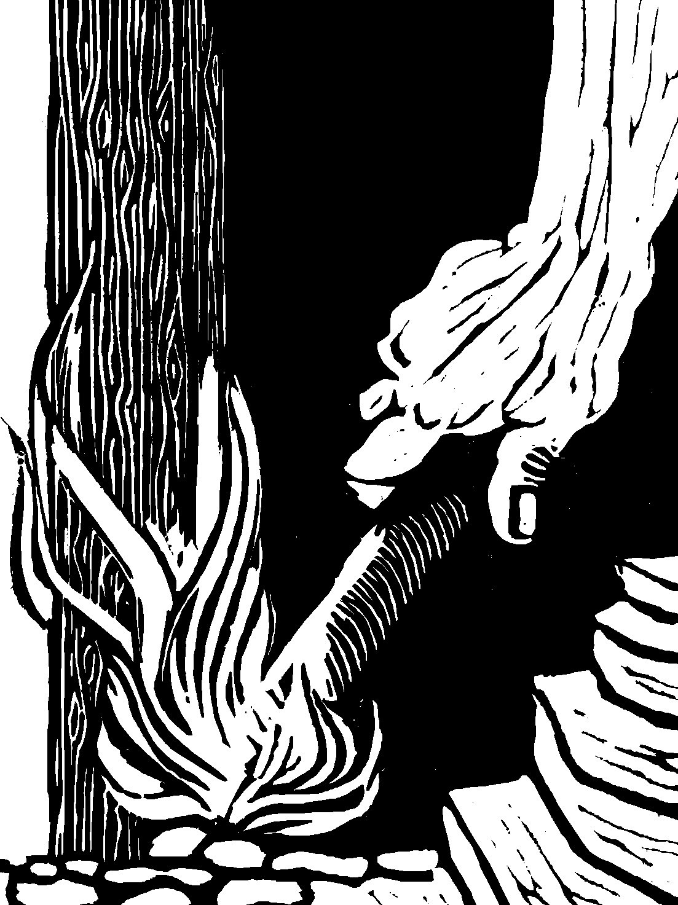

Prišel sem,

da vržem na zemljo ogenj,

in kako želim,

da bi se že vnel!

Biti pa moram krščen

s krstom in kako bridko

mi je, dokler se ne izvrši.

Ali mislite,

da sem prišel,

da prinesem na zemljo mir?

Ne, vam rečem,

ampak razdor!

(Lk 12, 49–51)

Današnja bozja beseda nam govori o razdeljenosti med ljudmi zaradi Jezusa.

Prvo berilo: Jer 38, 4-6. 8-10.

PREROKA JEREMIJE NE POSLUŠAJO VSI

Drugo berilo: Hebr 12, 1-4.

POTRPEŽLJIVA VZTRAJNOST JE VSEM POTREBNA

Evangelij: Lk 12, 49-53.

ZA JEZUSA SE JE TREBA ODLOČITI

Nevesta: P i a BEK,

samska, študentka medicine, roj. 25. 1. 1993 v Ljubljani, hči

Jožeta in Brigite,

roj. Koncilija,

doma v Slovenski Bistrici, Tavčarjeva 2

Zakrament sv. zakona želita prejeti



Zenin: J u r i j

PLAZNIK, samski,

zdravnik,

roj. 24. 4. 1991

v Slovenj Gradcu, sin Boštjana

in Marjete,

roj. Klajnšek,

doma v Stranskih Makolah 5a,

župnija Makole



Zenin: M i r k o

GAJSER

Ženin: M i t j a NOVAK, monter, civilno poročen,

roj. 28. 5. 1982 v Mariboru,

sin Zlatka in Metke, roj. Grobnik, doma v Kamnici,

župnija Kamnica

Ženin: M i t j a NOVAK, monter, civilno poročen,

roj. 28. 5. 1982 v Mariboru,

sin Zlatka in Metke, roj. Grobnik, doma v Kamnici,

župnija Kamnica

Ženin: M i t j a NOVAK, monter, civilno poročen,

roj. 28. 5. 1982 v Mariboru,

sin Zlatka in Metke, roj. Grobnik, doma v Kamnici,

župnija Kamnica

ČIŠČENJE IN KRAŠENJE CERKVE

V Makolah hvala župljanom iz Struga za opravljeno delo v soboto, za prihodnji teden pa prosimo farane iz Varoža.

V Studenicah hvala za včeraj faranom

iz Križeče vasi,

v soboto pa naprošeni župljani iz Brezja.

ČIŠČENJE IN KRAŠENJE CERKVE

V Makolah hvala župljanom iz Struga za opravljeno delo v soboto, za prihodnji teden pa prosimo farane iz Varoža.

V Studenicah hvala za včeraj faranom

iz Križeče vasi,

v soboto pa naprošeni župljani iz Brezja.

Cerkvena poroka bo

20. avgusta

v

Slovenski

Bistrici.

V pripravi na studeniško slovesnost bo še zadnji sestanek pripravljalnega odbora, ki se mu naj pridružijo še ključarji, člani ŽPS in predstavniki društev.

Dobite se v torek zvečer ob 19. uri!

tel. 031 458 366, in g. župnik.

V prispevek po otroku v znesku 3 €

je vključeno tudi kosilo.

Starši, odločite se za to naložbo

v dobro svojega otroka!

Prijave otrok za

ORATORIJSKI DAN

v ponedeljek,

29. avgusta,

v Studenicah

sprejemata Pankracij Hrup,

tel. 031 458 366, in g. župnik.

V prispevek po otroku v znesku 3 €

je vključeno tudi kosilo.





Nekateri verjamejo v Boga in mu zaupajo, drugi pa ne. Najhuje ob vsem je, ker se to dogaja tudi v naših druzinah.

Le redke so druzine, kjer bi vsako nedeljo bili vsi njeni clani pri sveti maši.

Bi lahko kaj spremenili, ce bi bili boljši pricevalci naše vere? …

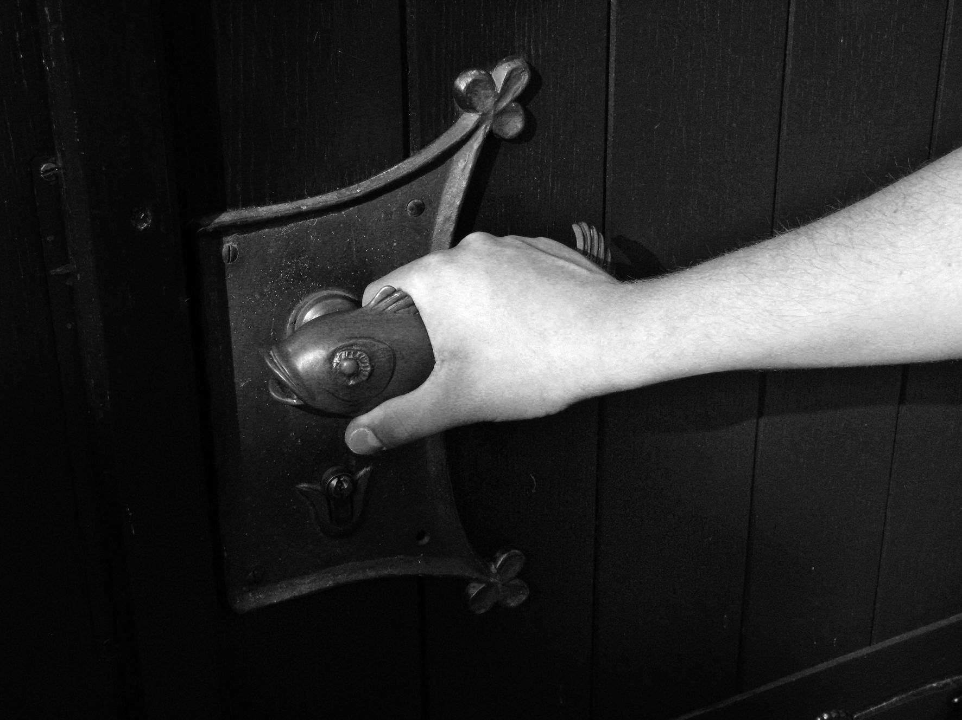

Naglo se že približuje Anina nedelja,

"lepa nedelja" pri cerkvi sv. Ane.

Želja je, da bi shod k Sv. Ani postal pravo romanje, zato se ga v čim večjem številu udeležimo peš s hrano v nahrbtniku!

Naglo se že približuje Anina nedelja,

"lepa nedelja" pri cerkvi sv. Ane.

Želja je, da bi shod k Sv. Ani postal pravo romanje, zato se ga v čim večjem številu udeležimo peš s hrano v nahrbtniku!

Medjugorje vabi v dneh

od 4. do 6. avgusta na SVETOVNI FESTIVAL MLADIH. Cena prevoza in oskrbe v gostišču je 90 €. Domov grede obisk morja. Mladi, vabljeni!

ČIŠČENJE IN KRAŠENJE CERKVE

V Makolah hvala župljanom iz Struga za opravljeno delo v soboto, za prihodnji teden pa prosimo farane iz Varoža.

V Studenicah hvala za včeraj faranom

iz Križeče vasi,

v soboto pa naprošeni župljani iz Brezja.



V sredo in četrtek

smo V MAKOLAH

zopet imeli POGREBNO SLOVO.

V nedeljo, 8. septembra, na Malo mašo je v Domu za starejše

v Poljčanah, kjer je živela že 14 let, umrla E m i l i j a ŠOŠTER,

roj. Korošec, stara 75 let, doma z domačije Doverjevih v Starem Gradu, Po poroki z možem Mihaelom sta živela na njegovem domu

pri Najdičevih v Dežnem. V zakonu se jima je rodilo pet otrok: dva fanta in tri dekleta.

Za pokojno ste ob pogrebu darovali 10 sv. maš. Zanje naj vam Bog povrne z dobrim, umrli Emiliji pa naj bodo v MIR NJENI DUŠI!

V ponedeljek pa je v bolnišnici v Mariboru zaprla oči za ta svet

A m a l i j a BOZICKO, roj. Vantur, doma iz Starega Gradu 86, stara 66 let.

Od l. 2004 je bila vdova po + Otu. V zakonu z njim je rodila 5 otrok: enega fanta

in štiri dekleta. Zadnje leto je živela v bloku v Makolah 3, kjer živita tudi dve njeni hčerki: Helena in Marija. Ob slovesu od pokojne ste darovali za sv. maš.

V BOGU NAJ NAJDE MIR IN VEČNO PLAČILO!



V sredo in četrtek

smo V MAKOLAH

zopet imeli POGREBNO SLOVO.

V nedeljo, 8. septembra, na Malo mašo je v Domu za starejše

v Poljčanah, kjer je živela že 14 let, umrla E m i l i j a ŠOŠTER,

roj. Korošec, stara 75 let, doma z domačije Doverjevih v Starem Gradu, Po poroki z možem Mihaelom sta živela na njegovem domu

pri Najdičevih v Dežnem. V zakonu se jima je rodilo pet otrok: dva fanta in tri dekleta.

Za pokojno ste ob pogrebu darovali 10 sv. maš. Zanje naj vam Bog povrne z dobrim, umrli Emiliji pa naj bodo v MIR NJENI DUŠI!

V ponedeljek pa je v bolnišnici v Mariboru zaprla oči za ta svet

A m a l i j a BOZICKO, roj. Vantur, doma iz Starega Gradu 86, stara 66 let.

Od l. 2004 je bila vdova po + Otu. V zakonu z njim je rodila 5 otrok: enega fanta

in štiri dekleta. Zadnje leto je živela v bloku v Makolah 3, kjer živita tudi dve njeni hčerki: Helena in Marija. Ob slovesu od pokojne ste darovali za sv. maš.

V BOGU NAJ NAJDE MIR IN VEČNO PLAČILO!



V sredo in četrtek

smo V MAKOLAH

zopet imeli POGREBNO SLOVO.

V nedeljo, 8. septembra, na Malo mašo je v Domu za starejše

v Poljčanah, kjer je živela že 14 let, umrla E m i l i j a ŠOŠTER,

roj. Korošec, stara 75 let, doma z domačije Doverjevih v Starem Gradu, Po poroki z možem Mihaelom sta živela na njegovem domu

pri Najdičevih v Dežnem. V zakonu se jima je rodilo pet otrok: dva fanta in tri dekleta.

Za pokojno ste ob pogrebu darovali 10 sv. maš. Zanje naj vam Bog povrne z dobrim, umrli Emiliji pa naj bodo v MIR NJENI DUŠI!

V ponedeljek pa je v bolnišnici v Mariboru zaprla oči za ta svet

A m a l i j a BOZICKO, roj. Vantur, doma iz Starega Gradu 86, stara 66 let.

Od l. 2004 je bila vdova po + Otu. V zakonu z njim je rodila 5 otrok: enega fanta

in štiri dekleta. Zadnje leto je živela v bloku v Makolah 3, kjer živita tudi dve njeni hčerki: Helena in Marija. Ob slovesu od pokojne ste darovali za sv. maš.

V BOGU NAJ NAJDE MIR IN VEČNO PLAČILO!



V nedeljo, 8. septembra, na Malo mašo je v Domu za starejše

v Poljčanah, kjer je živela že 14 let, umrla E m i l i j a ŠOŠTER,

roj. Korošec, stara 75 let, doma z domačije Doverjevih v Starem Gradu, Po poroki z možem Mihaelom sta živela na njegovem domu

pri Najdičevih v Dežnem. V zakonu se jima je rodilo pet otrok: dva fanta in tri dekleta.

Za pokojno ste ob pogrebu darovali 10 sv. maš. Zanje naj vam Bog povrne z dobrim, umrli Emiliji pa naj bodo v MIR NJENI DUŠI!

V ponedeljek pa je v bolnišnici v Mariboru zaprla oči za ta svet

A m a l i j a BOZICKO, roj. Vantur, doma iz Starega Gradu 86, stara 66 let.

Od l. 2004 je bila vdova po + Otu. V zakonu z njim je rodila 5 otrok: enega fanta

in štiri dekleta. Zadnje leto je živela v bloku v Makolah 3, kjer živita tudi dve njeni hčerki: Helena in Marija. Ob slovesu od pokojne ste darovali za sv. maš.

V BOGU NAJ NAJDE MIR IN VEČNO PLAČILO!



V nedeljo, 8. septembra, na Malo mašo je v Domu za starejše

v Poljčanah, kjer je živela že 14 let, umrla E m i l i j a ŠOŠTER,

roj. Korošec, stara 75 let, doma z domačije Doverjevih v Starem Gradu, Po poroki z možem Mihaelom sta živela na njegovem domu

pri Najdičevih v Dežnem. V zakonu se jima je rodilo pet otrok: dva fanta in tri dekleta.

Za pokojno ste ob pogrebu darovali 10 sv. maš. Zanje naj vam Bog povrne z dobrim, umrli Emiliji pa naj bodo v MIR NJENI DUŠI!

V ponedeljek pa je v bolnišnici v Mariboru zaprla oči za ta svet

A m a l i j a BOZICKO, roj. Vantur, doma iz Starega Gradu 86, stara 66 let.

Od l. 2004 je bila vdova po + Otu. V zakonu z njim je rodila 5 otrok: enega fanta

in štiri dekleta. Zadnje leto je živela v bloku v Makolah 3, kjer živita tudi dve njeni hčerki: Helena in Marija. Ob slovesu od pokojne ste darovali za sv. maš.

V BOGU NAJ NAJDE MIR IN VEČNO PLAČILO!

V nedeljo, 8. septembra, na Malo mašo je v Domu za starejše

v Poljčanah, kjer je živela že 14 let, umrla E m i l i j a ŠOŠTER,

roj. Korošec, stara 75 let, doma z domačije Doverjevih v Starem Gradu, Po poroki z možem Mihaelom sta živela na njegovem domu

V nedeljo, 8. septembra, na Malo mašo je v Domu za starejše

v Poljčanah, kjer je živela že 14 let, umrla E m i l i j a ŠOŠTER,

roj. Korošec, stara 75 let, doma z domačije Doverjevih v Starem Gradu, Po poroki z možem Mihaelom sta živela na njegovem domu